Lịch sử, ý nghĩa của ngày thành lập Đoàn Thanh niên Cộng sản Hồ Chí Minh 26/3
Ngày 26/3 là ngày Thành lập Đoàn TNCS Đông Dương, nay là Đoàn TNCS Hồ Chí Minh đã trở thành ngày vô cùng ý nghĩa với lớp lớp các thế hệ trẻ Việt Nam.
- Lịch sử ra đời của Đoàn Thanh niên Cộng sản Hồ Chí Minh
Mùa Xuân năm 1931, từ ngày 20 đến ngày 26/3, tại Hội nghị Ban chấp hành Trung ương Đảng lần thứ 2, Trung ương Đảng đã dành một phần quan trọng trong chương trình làm việc để bàn về công tác thanh niên và đi đến những quyết định có ý nghĩa đặc biệt như các cấp ủy Đảng từ Trung ương đến địa phương phải cử ngay các ủy viên của Đảng phụ trách công tác Đoàn.
Trước sự phát triển lớn mạnh của Đoàn trên cả 3 miền Bắc, Trung, Nam, ở nước ta xuất hiện nhiều tổ chức Đoàn cơ sở với khoảng 1.500 đoàn viên và một số địa phương đã hình thành tổ chức Đoàn từ xã, huyện đến cơ sở.
Sự phát triển lớn mạnh của Đoàn đã đáp ứng kịp thời những đòi hỏi cấp bách của phong trào thanh niên nước ta. Đó là sự vận động khách quan phù hợp với cách mạng nước ta; đồng thời, phản ánh công lao trời biển của Đảng, của Chủ tịch Hồ Chí Minh vô cùng kính yêu - Người đã sáng lập và rèn luyện tổ chức Đoàn.
Được Bộ Chính trị Ban chấp hành Trung ương Đảng và Bác Hồ cho phép, theo đề nghị của Trung ương Đoàn thanh niên Lao động Việt Nam, Đại hội toàn quốc lần thứ 3 họp từ ngày 22 - 25/3/1961 đã quyết định lấy ngày 26/3/1931 (một ngày trong thời gian cuối của Hội nghị Trung ương Đảng lần thứ 2, dành để bàn bạc và quyết định những vấn đề rất quan trọng đối với công tác thanh niên) làm ngày thành lập Đoàn hàng năm. Ngày 26/3 trở thành ngày vẻ vang của tuổi trẻ Việt Nam, của Đoàn Thanh niên Cộng sản Hồ Chí Minh quang vinh.
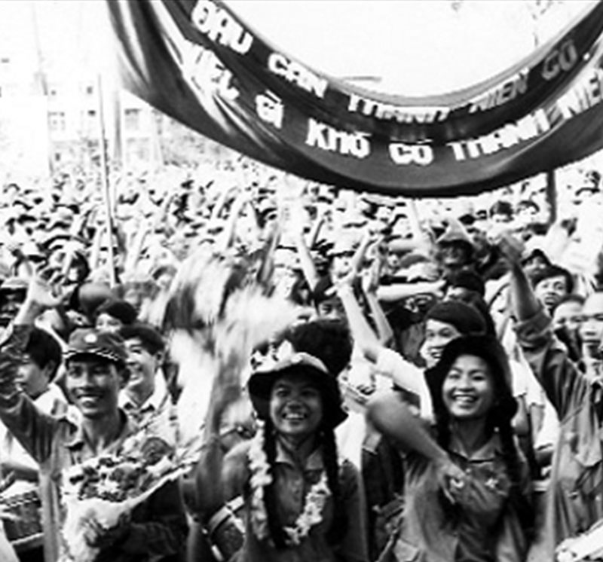

- Ý nghĩa ngày thành lập Đoàn Thanh niên Cộng sản Hồ Chí Minh
Đoàn Thanh niên Cộng sản Hồ Chí Minh là tổ chức chính trị - xã hội lớn nhất của thanh niên Việt Nam do Đảng Cộng sản Việt Nam và Chủ tịch Hồ Chí Minh sáng lập, lãnh đạo và rèn luyện.
Sự phát triển lớn mạnh của Đoàn đã đáp ứng kịp thời những đòi hỏi cấp bách của phong trào thanh niên nước ta. Đó là sự vận động khách quan phù hợp với cách mạng nước ta.
Từ ngày 26/3/1931 đến nay, để phù hợp với yêu cầu nhiệm vụ của từng thời kỳ cách mạng, Đoàn đã đổi tên nhiều lần:
Từ 1931 - 1936: Đoàn TNCS Việt Nam, Đoàn TNCS Đông Dương.
Từ 1937 - 1939: Đoàn Thanh niên Dân chủ Đông Dương.
Từ 11/1939 - 1941: Đoàn Thanh niên phản đế Đông Dương.
Từ 5/1941 - 1956: Đoàn Thanh niên cứu quốc Việt Nam.
Từ 25/10/1956 - 1970: Đoàn Thanh niên Lao động Việt Nam.
Từ 2/1970 - 11/1976: Đoàn Thanh niên lao động Hồ Chí Minh.
Từ 12/1976 đến nay: Đoàn Thanh niên cộng sản Hồ Chí Minh.
Tháng 4/1975, chiến dịch Hồ Chí Minh lịch sử đã kết thúc thắng lợi, giải phóng hoàn toàn miền Nam.
Ngày 26/3/1976, Lễ kỷ niệm lần thứ 45 ngày thành lập Đoàn đã được tổ chức trọng thể tại Hà Nội. Tại Lễ kỷ niệm này, tổ chức Đoàn trong cả nước đã thống nhất mang tên chung là Đoàn Thanh Niên Lao động Hồ Chí Minh.
Đại hội lần thứ IV của Đảng họp từ ngày 14 đến 20/12/1976 tại Thủ đô Hà Nội đã quyết định đổi tên đảng Lao động Việt Nam (2/1951) thành Đảng Cộng Sản Việt Nam và thể theo nguyện vọng của cán bộ, đoàn viên thanh niên cả nước, Đại hội Đảng lần thứ IV đã quyết định đổi tên Đoàn Thanh niên Lao động Hồ Chí Minh (1970) thành Đoàn Thanh niên Cộng sản Hồ Chí Minh.
Đại hội Đảng chỉ rõ nhiệm vụ của Đoàn và phong trào thanh niên trong giai đoạn mới là: “Đoàn Thanh niên Cộng sản Hồ Chí Minh phải được xây dựng và củng cố vững mạnh về chính trị, tư tưởng và tổ chức, xứng đáng là trường học cộng sản chủ nghĩa của lớp người trẻ tuổi, là cánh tay đắc lực và đội hậu bị tin cậy của Đảng”.
Được mang tên Đoàn Thanh niên Cộng sản Hồ Chí Minhh là vinh dự và tự hào lớn của toàn thể cán bộ đoàn viên nước ta.

